1970年に製作された幻のプロトタイプにヒントを得て開発されたタイムピース「クロノマスター リバイバル “シャドウ”」でゼニスのミステリーがついに解明。

それはミステリアスなタイムピース。数十年にわたり、コレクターにも、ゼニスの協力者たちにもその存在を知られることを巧みに逃れてきました。噂によると、画期的なエル・プリメロ キャリバーを発表して間もない1970年、ゼニスは当時まだかなり珍しかったブラックのスチール製ケースを備えた手巻クロノグラフのプロトタイプを製作します。この幻のプロトタイプはごくわずかの本数が作られただけで、モデルとして正式に製品化されることはありませんでした。ゼニスの多くの時計職人やゼニスで長年働いてきた社員が、こうしたレアなプロトタイプのことを聞いたり、見たりしたことがあったにもかかわらず、このタイムピースに関する正式な記録はほとんど見当たりません。

時間を2019年まで早送りしましょう。ゼニスが独創的なエル・プリメロ クロノグラフキャリバー誕生 50周年の始まりを機に、マニュファクチュールのチームが壁に守られた秘密の屋根裏部屋の中を見て回ったところ、シャルル・ベルモが隠しておいたエル・プリメロ ムーブメントを製造するために必要な図面と部品すべてが見つかったのです。数えきれないほどの資料の中に、箱があり、その中に1970年代初頭以来誰も見たことがなかったブラッククロノグラフのオリジナルプロトタイプが入っていました。チームにとって、これは偶然などではなく、まさに運命的な導きでした。50年近く前に始まったブラッククロノグラフのプロジェクトを完成させるのに完璧なタイミングであることに誰もが熱狂的な思いで賛同しました。

その「クロノマスター リバイバル“シャドウ”」は、歴史的なゼニスのタイムピースをそのまま再現するのではなく、それをリニューアルしたものとなっています。1970年に製作された幻のブラッククロノグラフのプロトタイプにヒントを得た“シャドウ”は、エル・プリメロA384を搭載した初のウォッチを忠実に再現した37mmケースを備えています。ただし、従来の表面にブラックコーティングを施したステンレススチールの代わりに、ゼニスは今回、あえてマイクロブラスト仕上げのチタンを採用。全体にマット仕上げを施すことで、軽量でありながらも頑強なこのメタルがダークグレーのニュアンスを醸し出しています。さらに、手巻クロノグラフムーブメントを搭載した1970年のプロトタイプとは異なり、クロノマスター リバイバル“シャドウ”は、これまで製造された自動巻クロノグラフの中でも最も多彩なエル・プリメロで駆動され、その姿はケースバックから見て取ることができます。

ダークな外観にも関わらず“シャドウ”は極めて視認性が高いクロノグラフとなっており、グレーのカウンターとタキメータースケールが、深みのあるマットブラックの文字盤とさりげないコントラストを描いています。針とアプライドインデックスにはホワイトのスーパールミノーバが塗布され、暗闇の中、鮮やかなグリーンで発光します。ホワイトのステッチがアクセントになっているコーデュラ調ブラックラバーストラップには、ケースのさりげない仕上げとマッチしたマイクロブラスト仕上げのチタン製ピンバックルが付いています。

ゼニス：未来の時計づくり
ゼニスの存在意義。それは人々を勇気づけ、あらゆる困難に立ち向かって、自らの夢を叶える原動力となることです。1865年の創立以来、ゼニスは現代的な意味で初のウォッチマニュファクチュールとなり、その作品は歴史的な英仏海峡の横断を成功させたルイ・ブレリオから成層圏からのフリーフォールという記録的偉業を成し遂げたフェリックス・バウムガートナーまで、大志を抱いて、不可能を可能とするために困難に挑み続けた偉人たちからの支持を得ています。

イノベーションの星を掲げるゼニスは、高度な技術プロセスで製造され単一部品のシリコンオシレーターを持つデファイ インベンター、1/100秒精度のクロノグラフ、デファイ エル・プリメロ21などを始めとする同社のウォッチに、優れた社内開発製造のムーブメントを搭載。1865年の創立以来、ゼニスは精度と革新を常に探求し続け、航空時代の幕開けを飾ったパイロットウォッチの先駆者として、また自動巻きクロノグラフキャリバーで初めて量産製造されたキャリバー“エル・プリメロ”で知られます。常に一歩先を歩むゼニスは、希少なレガシーをベースに新たな性能基準と感性に満ちたデザインを生み出してきました。1865年の創立以来、スイスの時計製造の未来をリードするゼニスは、夜空の星に思いを馳せ、悠久の時そのものに挑戦する人々とともに歩んで行きます。今こそ、最も高い、あなたの星をつかむときではないでしょうか。

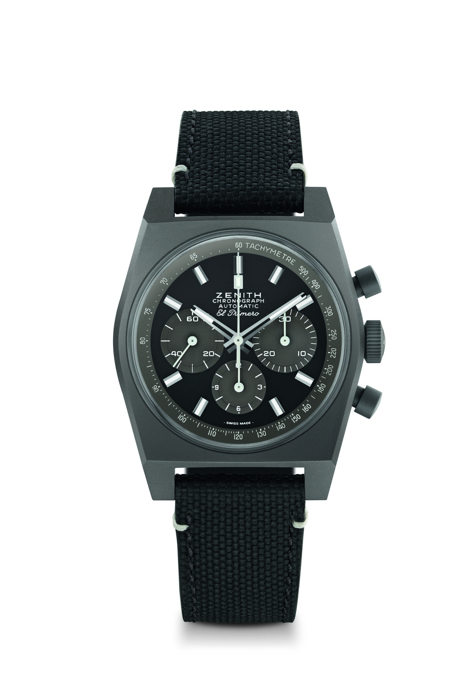
クロノマスター リバイバル“シャドウ”
リファレンス : 97.T384.4061/21.C822

特長：直径 37mm のオリジナル 1969 ケース、自動巻コラムホイール エル・プリメロクロノグラフ
ムーブメント : エル・プリメロ 4061 自動巻ムーブメント
振動数 : 毎時 36,000 振動（5 Hz）
パワーリザーブ：50 時間以上
機能：中央に時針と分針。9 時位置にスモールセコンド。クロノグラフ：中央にクロノグラフ針、6時位置に12時間計、3時位置に30分計。タキメータースケール。
ケース： 37mm
素材：マイクロブラスト仕上げチタン
文字盤：ブラックの文字盤、グレーのカウンターとタキメータースケール
防水性：5 気圧
アワーマーカー：ロジウムプレート加工、ファセットカット、ブラックスーパールミノーバ®SLN C1 塗布
針：ロジウムプレート加工、ファセットカット、スーパールミノーバ® SLN C1 塗布
ブレスレット＆バックル：ブラックの「コーデュラ・エフェクト」ストラップにホワイトのステッチ。マイクロブラスト仕上げチタン製ピンバックル。

